Opis przedmiotu zamówienia – zadanie nr 1

Dostawa szaf aktowych oraz foteli biurowych, biurek, łóżek dla obiektów Działu Domów Studenckich.

Zadanie dotyczy dostarczenia umeblowania dla obiektów Działu Domów Studenckich Politechniki Częstochowskiej.

Asortyment ma być kompletny i fabrycznie nowy. Zadanie obejmuje również transport przedmiotu zamówienia do budynków (na koszt i ryzyko Wykonawcy zadania) oraz wniesienie przedmiotu zamówienia do wskazanych pomieszczeń, w każdym
z wymienionych poniżej budynków działu. Wszystkie odpady powstałe podczas realizacji zamówienia Wykonawca zadania jest zobowiązany zagospodarować
na własny koszt.
Kolorystyka mebli do uzgodnienia z przedstawicielem Zamawiającego
Wykonawca zadania udzieli min. 24 miesiące gwarancji na przedmiot zamówienia.

Wymagane dokumenty zamawianego asortymentu:
- Atest higieniczny – łóżka, biurka, szafy aktowe, fotele biurowe, materiały do zabudowy
- Protokół pozytywnej oceny ergonomicznej – fotele biurowe
- Atest trudnopalności - fotele biurowe
- Test Martindale min. 40 000 cykli – fotel biurowy
- Deklaracja zgodności CE – cały asortyment mebli oraz materiałów objętych zakresem zadania
- Certyfikat OEKO TEXT STANDARD 100 – materac do łóżka pojedynczego
- Karta materiału, z którego wykonano pokrowiec na materac

Zadanie obejmuje:

- Dostawę foteli biurowych dla domów studenckich (3 szt.):
- Dom Studencki nr 5 „Maluch”, 2 szt.
Częstochowa, ul. Dekabrystów nr 26/30
- Dział Domów Studenckich, 1 szt.
Częstochowa, ul. Dekabrystów nr 26/30

- Dostawę szaf aktowych, metalowych dla domów studenckich (4 szt.):
- Dom Studencki nr 5 „Maluch”, 2 szt.
Częstochowa, ul. Dekabrystów nr 26/30
- Dom Studencki nr 7 „Herkules” 2 szt.
Częstochowa, ul. Sowińskiego 40/48
- Dostawę biurek dla domów studenckich (4 szt.):
- Dom Studencki nr 5 „Maluch”, 2 szt.
Częstochowa, ul. Dekabrystów nr 26/30
- Dom Studencki nr 7 „Herkules” 2 szt.
Częstochowa, ul. Sowińskiego 40/48
- Dostawę łóżek dla domów studenckich (10 szt.):
- Dom Studencki nr 5 „Maluch”, 10 szt.
Częstochowa, ul. Dekabrystów nr 26/30
- Wykonanie i montaż zabudowy meblowej do aneksu kuchennego na wymiar (1 kpl.):
- Dom Studencki nr 5 „Maluch”,
Częstochowa, ul. Dekabrystów nr 26/30

Opis przedmiotu zamówienia

1. Fotele biurowe 3 szt.

Siedzisko i oparcie:
- oparcie tapicerowane z wyprofilowaniem lędźwiowym
- siedzisko wykonane z pianki o dużej gęstości: T45 (45 kg/m3)
- regulacja wysuwna siedziska
Mechanizm:
- płynna regulacja wysokości siedziska
- synchroniczny z możliwością blokady odchyłu w kilku pozycjach
- funkcja "anti-shock" - po zwolnieniu blokady oparcie fotela nie uderza w plecy
Podstawa i podnośnik:
- podstawa stabilna, metalowa, chromowana
- podnośnik klasy 4
Podłokietniki:
- regulowane podłokietniki góra/dół,
- nakładki podłokietników wykonane z miękkiego poliuretanu
Kółka:
- kółka miękkie przystosowane do powierzchni twardych

Wymiary fotela:
- Wysokość siedziska:470 mm-550
- Głębokość siedziska: min. 480 mm
- Szerokość siedziska:540 mm +/- 50 mm
- Pełna szerokość krzesła: 680 mm +/- 50 mm
- Pełna wysokość krzesła:1080 mm-1140 mm
- Wysokość podłokietników: 180 mm- 240 mm
- Funkcja wysuwna siedziska: min. 50 mm
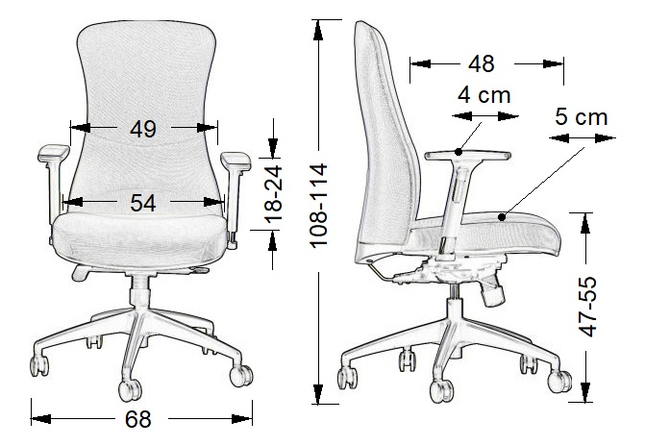
Zdjęcie poglądowe:

2. Szafa aktowa metalowa– 4 szt.

Wymiary: 1999 x1000x435 mm +/- 20 mm
Szafa biurowa, aktowa wykonana z blachy stalowej gr. min. 0,7 mm.
Drzwi skrzydłowe ze schowanymi zawiasami.
Uchwyt drzwiowy z zamkiem zabezpieczającym.
Półki przestawne dostosowane do segregatorów A4.
Szafa wyposażona w ślizgacze ułatwiające przesuwanie szafy.
Dopuszczalne obciążenie półek – min. 60 kg.
Szafy wyposażone w stopki poziomujące.
Poglądowa szafa na fot. 1

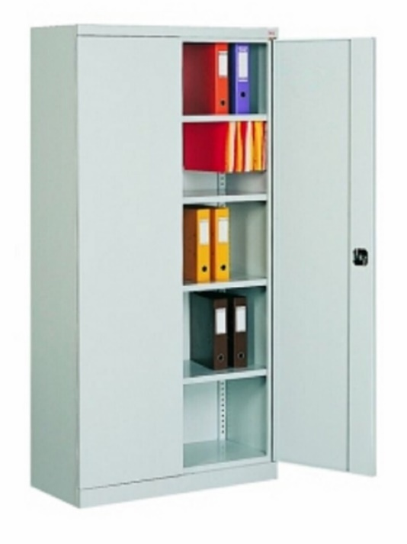

Fot. 1

3. Biurko z elektryczną regulacją wysokości oraz kontenerem – 4 szt.

Biurko z panelem sterującym oraz z wyświetlaczem LCD wskazującym aktualną
wysokość umożliwia płynną regulację w zakresie od 71,5 do 121 cm. Napęd dwu
silnikowy umożliwia szybkie (min. 30 mm/s) podnoszenie z maksymalnym
obciążenie do 100 kg. Profil nóg zapewniający dużą sztywność stelaża.
Zdjęcie poglądowe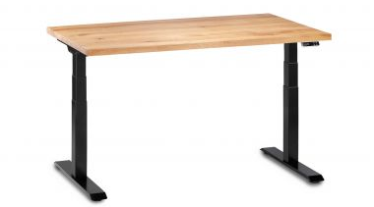

Charakterystyka biurka

1). Wysokość: min :71,50 cm; max: 121 cm
2). Blat: - płyta melaminowana o grubości 25 mm, obrzeża ABS 2 mm
- długość: 120 cm
- szerokość: 70 cm
3). Panel sterujący: - system antykolizyjny
- płynna regulacja wysokości
- wyświetlacz LCD
- pobór mocy w spoczynku: max. 0,5 W
- poziom hałasu: max. 50 dB
4). Napęd: - dwa silniki z synchronizacją, sterowane przez mikroprocesor
z zabezpieczeniem przed przeciążeniem
- termiczny czujnik pracy silnika
5). Stelaż: - max. obciążenie 100 kg
- metalowy, malowany proszkowo
- dwa nakładane profile
- podkładki ślizgowe
6). Dodatki: maskownica kabli- organizer przewodów pod biurkiem

Charakterystyka kontenera
Metalowy mobilny kontenerek pod biurko. Konstrukcja spawana, malowana proszkowo. Korpus i fronty wykonane z blachy 0,7mm, malowane proszkowo. Prowadnice kulkowe z pełnym wysuwem oraz blokadą przed wysunięciem kilku szuflad jednocześnie. Szuflada na format A4 wyposażona w dodatkowe kółko gwarantujące stabilność. Zamek centralny wyposażony w 2 składane klucze, minimalizujące ryzyko przypadkowego złamania.
Cechy charakterystyczne:
- Szuflady metalowe – prowadnice kulkowe z pełnym wysuwem, blokada wysuwu drugiej szuflady.
- Piórnik – nakładany, tworzywo sztuczne.
- Zamek centralny – 2 łamane kluczyki z powłoką antybakteryjną
- Szuflada dolna– maksymalne obciążenie 35 kg, format A4
- Szuflada wyposażona w dodatkowe koło podporowe, zapobiegające przewróceniu się kontenera.
- Wymiary wewnętrzne szuflad – 325 x 445 x 110 mm, 325 x 445 x 275 mm +/- 5 mm
- Kółka – 40 mm, dwa z hamulcem
- Atrakcyjne, gładkie ścianki boczne i tylne, bez widocznych łączeń
- konstrukcja spawana
- Maksymalne obciążenie - 120 kg
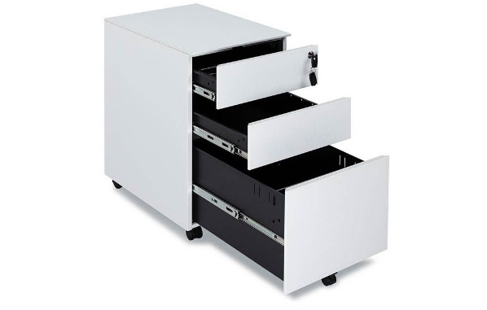

Zdjęcie poglądowe

4. Łóżko pojedyncze z materacem 10 szt.

Łóżko należy wykonać wg niżej przedstawionego opisu oraz załączonego rysunku.
Łóżko pojedyncze - charakterystyka
długość całkowita: 213 cm
szerokość całkowita: 98 cm
wysokość całkowita: 85 cm
-leżysko wykonane z płyty wiórowej o gr. 2 cm zamontowane na listwach drewnianych
o gr. 2,7 cm
-tył i boki łóżka od dolnej krawędzi leżyska zabudowane dwoma deskami o gr. 2,7 cm
i wys. 20 cm, odległość między deskami 15 cm
-konstrukcja łóżka z krawędziaków 6,5 cm x 6,5 cm
-boczne ścianki łóżka o wymiarach 85 cm x 100 – nierozbieralne, licowane
-ściana przednia i tylna o wymiarach 85 cm x 200 – rozbieralna, połączenia na śruby
młoteczkowe, gniazdowe.
-szuflady na kółkach o wymiarach: 94 cm x 85 cm x 20 cm
Ponadto łóżka należy pomalować dwukrotnie lakierem bezbarwnym półmat.

Materac do łóżka pojedynczego – charakterystyka

- materac piankowy, średnio-twardy z elastycznej pianki poliuretanowej o gęstości min.30 kg/1 m³
- materac odporny na trwałe odkształcenia,
- pokrowiec z tkaniny materacowej, pikowany ocieplony zawierający min. 50% bawełny (200 g/ m²). Zamek w pokrowcu należy wszyć na obwodzie w taki sposób, aby można było swobodnie zdjąć pokrowiec z materaca (tj. zamek w kształcie litery L lub litery U). Szwy wykończone owerlokiem.
- wymiary: dł. 200 cm; szer. 90 cm; dwustronny o grubości min.10 cm.
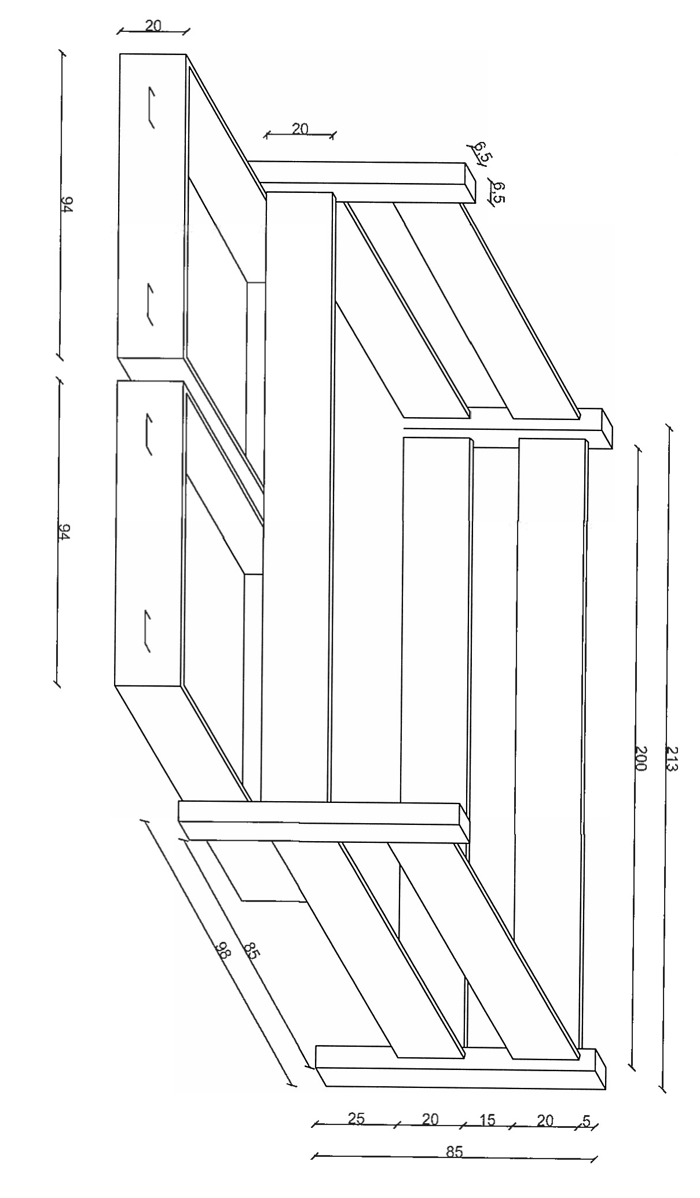
5. Wykonanie i montaż zabudowy meblowej do aneksu kuchennego na wymiar

Zabudowa meblowa aneksu kuchennego w pomieszczeniu administracji budynku dotyczy wykonania dolnej zabudowy połączonej wspólnym blatem, składającej się z:
- szafki zlewozmywakowej,
- szafki z półkami na naczynia,
- miejsca przeznaczonego dla chłodziarki.
Wszystkie wymiary podane poniżej należy zweryfikować i dopasować do rzeczywistych wymiarów miejsca przeznaczonego na zabudowę.
Kolorystyka do uzgodnienia z przedstawicielem Zamawiającego.
Korpus zabudowy obejmuje trzy oddzielne szafki połączone ze sobą na stałe. Płyta korpusowa, wiórowa trzywarstwowa, obustronnie laminowana o gr. 18 mm oklejona PCV 0.8 mm. Szafki wykończone cokołem od dołu.
Fronty wykonane z płyty laminowanej o gr. 18 mm oklejonej PCV 2 mm.
Półki w szafkach mocowane na bolcach z możliwością regulacji wykonane z płyty korpusowej.
Uchwyty metalowe (kolor satyna) do uzgodnienia z Zamawiającym
Tylne ścianki szafek – płyta hdf
Zawiasy drzwiczek z domykaczem
Blat obejmuje całą długość zabudowy i należy go wykonać z płyty postforming 38 mm pokrytej laminatem odpornym na działanie wody, temperatury i ścieranie.
Listwa przyblatowa – aluminium z gumową uszczelką z góry i z dołu.
W blacie nalży zamontować zlewozmywak jednokomorowy z ociekaczem z blachy nierdzewnej. Wymiary:
- długość zabudowy: ok. 230 cm
- wysokość zabudowy: 90 cm
- głębokość zabudowy: 60 cm
- wysokość cokołu: 10 cm

Chłodziarka |  |  | Szafka ze zlewozmywakiem
Chłodziarka | Szafka z półkami

Rys. poglądowy

Meble przeznaczone do stanowisk wyposażonych w monitory ekranowe muszą spełniać wymogi zawarte w rozporządzeniu Ministra Pracy i Polityki Socjalnej z dnia 1 grudnia 1998 r. w sprawie bezpieczeństwa i higieny pracy na stanowiskach wyposażonych w monitory ekranowe ( Dz. U. poz.973) z późniejszymi zmianami.

